Guide d’utilisateur :

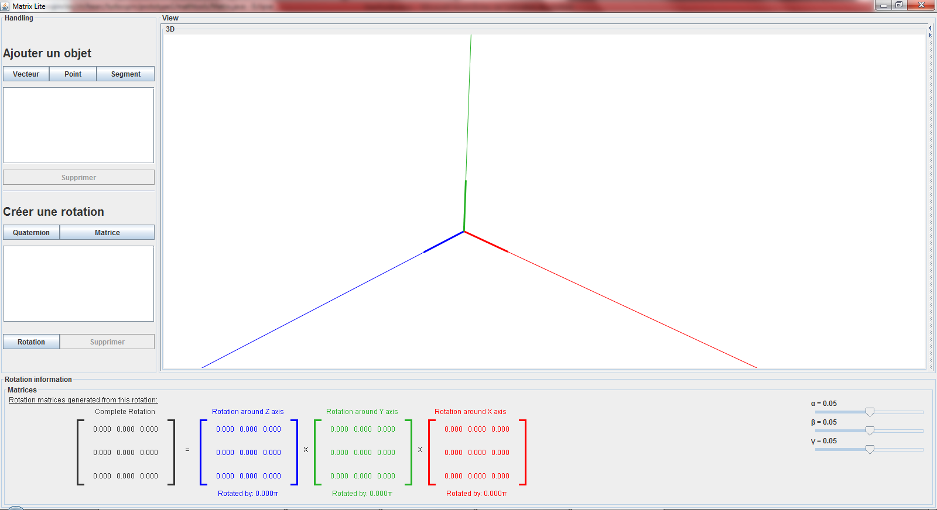

1

2

3

4

5

6

7

8

9

10

11

|  |  |
| --- | --- |
| 1. Ajouter un objet (vecteur, point, segment) qui ouvre une boîte de dialogue où l’on peut entrer les valeurs qui leur sont propre ; 2. Une liste qui contient tous les objets existant sur l’afficheur 3D ; 3. Supprime l’élément de la liste qui est sélectionné dans la liste en dessus ; 4. Ouvre une boite de dialogue pour insérer un axe et un angle de rotation ; 5. Ouvre une boite de dialogue pour insérer les 3 angles de rotation; 6. Une liste qui contient toutes les rotations insérées au préalable; 7. Permet de visualiser la rotation animée sur l’afficheur 3D si et seulement si un objet et une rotation sont sélectionné dans les listes ; 8. Supprime la rotation sélectionnée dans la liste en dessus 9. Cette zone montre des informations diverse concernant la rotation sélectionnée | 1. Afficheur 3D  * Click gauche permet de tourner l’espace pour avoir un angle de vue différent * Click droit permet de se déplacer dans l’espace * Click central + monter/descendre avec la souris permet de zoomer/de-zoomer sur l’afficheur 3D  1. Des *sliders* qui permettent de modifier les valeurs de l’objet de rotation sélectionné en direct et rafraîchit le résultat sur l’afficheur 3D |